PRAKTIKUM ELEKTRONIKA ANALOG

GARIS BEBAN DIODA



Nama : Tsaniya Faridah Maulida

NIM : 211331031

PROGRAM STUDI TEKNIK TELEKOMUNIKASI JURUSAN TEKNIK ELEKTRO
POLITEKNIK NEGERI BANDUNG 2021-2022

GARIS BEBAN DIODA

- TUJUAN PRKATIKUM

- Menggambarkan garis beban dioda dan menunjukkan penggunaanya.
- Menentukan titik kerja dioda

- DASAR TEORI
Garis beban seperti yang sering akan dijumpai pada dioda digunakan untuk mengetahui nilai sebenarnya dari suatu arus dan tegangan dioda pada suatu rangkaian.

Misal dioda dirangkai bias maju seperti gambar berikut :
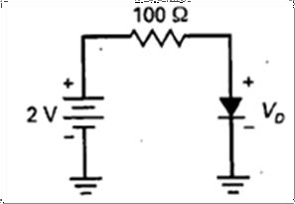

Maka akan didapatkan garis beban dengan melalui tahap sebagai berikut:
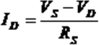

berdasarkan rumus tersebut akan kita cari nilai ID jika VD = 0 dan VD = VS.

- Untuk VD = 0 maka nilai
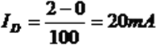

- Untuk VD = VS= 2 V maka nilai
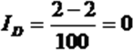

Dari kedua nilai ID tersebut dan nilai VD masing-masing ke dalam kurva dioda maka dapat ditarik garis yang nantinya akan disebut garis beban. Titik yang berpotongan antara garis beban dan garis kurva dioda disebut titik Q yang akan menunjukkan nilai sebenarnya dari arus dioda dan tegangan dioda untuk rangkaian dioda tersebut.
Gambar garis beban dan titik Q seperti pada gambar berikut :
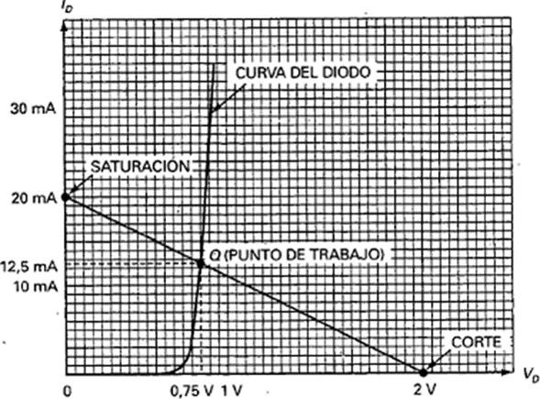

- ALAT ALAT YANG DIGUNAKAN

- Sumber dasya searah 1,5 V dan 3V 1
- Resistor 470 Ω dan 2k2 Ω
- Diode SI 1
- Diode Ge 1
- Kabel penghubung secukupnya

- LANGKAH LANGKAH PERCOBAAN

Pengetesan dioda
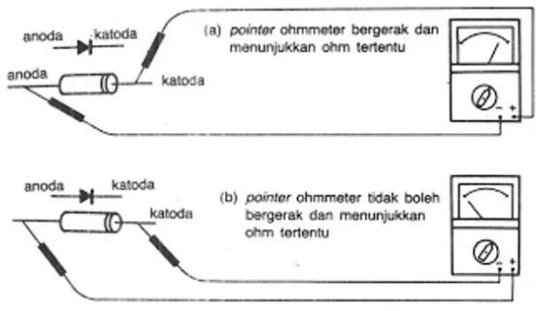
- Pembuatan garis beban diode
  - Buatlah gais beban dioda dengan tegangan sumber sebesar 1.5 v dan R sebesar 470 Ω pada kurva karakteristik dioda silikon yang telah dibuat pada percobaan 1.
  - Lengkapilah tabel dibawah ini!

 | Tegangan Dioda(Vd) | Arus dioda (Id)
Titik operasi(Q)
Titik cut off
Titik saturasi

Pada titik cut off : tidak ada arus dioda (dioda putus)=dioda seperti saklar terbuka. Pada titik saturasi : arus dioda maksimum = dioda seperti saklar tertutup.

- Pengukuran arus dan tegangan dioda pada titik operasi, cut off. Dan saturasi.

- Buatlah rangkain sepert i gambar 1, dengann R sebesar 470 Ω dan Vs sebesar 1.5v.
- Ukurlah Id, Vd dan Vo (pengukuran pada titik operasi)
- Lepas salah satu kaki dioda dari rangkaian dan Vs tetap sebesar 1.5V, lalu ukurlah Id, Vd dan Vo(pengkuruan pada titik cut off)
- Hubung singkat dioda dan Vs tetap sebesar 1.5v. lalu ukur Id, Vd, dan Vo (pengukuran pada titik saturasi)
- Ulangi langkah 1 samapai dengan 6 dengan dioda yang smaa tappi berbeda nilai Vsnya yaitu sebesar 3 V dengan R sebesar 2 k Ω
- Lengkapi tabel dibawah ini
- ulangi langkah 1 sampai 8 dengan menggunakan dioda germanium

- TABEL PERCOBAAN

Tabel 1.1 Dioda Silikon (IN40001)

Vs (V) | R (Ω) | Kondisi Dioda | Id(mA) | Vd(volt)
Vs (V) | R (Ω) | Kondisi Dioda | ukur | ukur
1.5 | 470 | terpasang | 1,84 | 0,64
1.5 | 470 | lepas | 0,00 | 1,50
1.5 | 470 | Hubungan singkat | 3,19 | 0,00
3 | 2k Ω | terpasang | 1,19 | 0,62
3 | 2k Ω | lepas | 0,00 | 3,00
 |  | Hubungan singkat | 1,50 | 0,00
Vs (V) | R (Ω) | Kondisi Dioda | Id(mA) | Vd(volt)
Vs (V) | R (Ω) | Kondisi Dioda | ukur | ukur
1.5 | 470 | terpasang | 2,14 | 0,49
1.5 | 470 | lepas | 0 | 1,50
1.5 | 470 | Hubungan singkat | 3,19 | 0
3 | 2k Ω | terpasang | 1,3 | 0,41
3 | 2k Ω | lepas | 0 | 3,00
3 | 2k Ω | Hubungan singkat | 1,5 | 0

Table 1.2 Dioda Germanium (AA119)

- DOKUMENTASI HASIL PRAKTIKUM

Tabel 1.3 Foto praktikum diode silicon

Vs (V) | R (Ω) | Kondisi Dioda | Silikon | Germanium
1,5 | 470 | Terpasang | 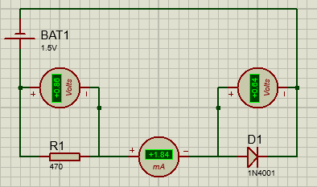 | 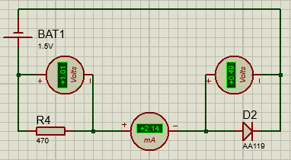

 |  | Lepas |  | 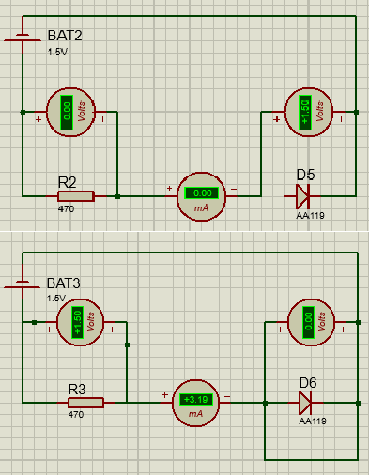
 |  | Hubungan singkat
3 | 2K | Terpasang |  | 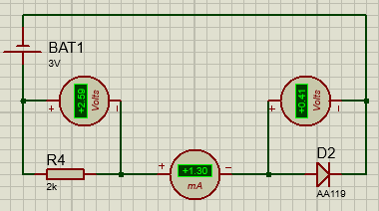
3 | 2K | Lepas |  | 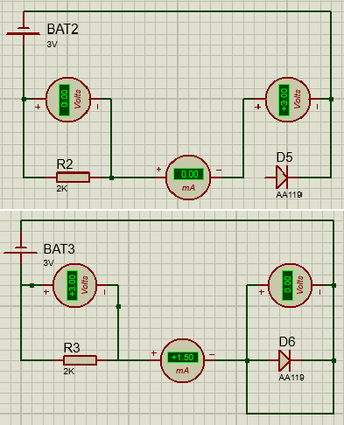
3 | 2K | Hubungan Singkat
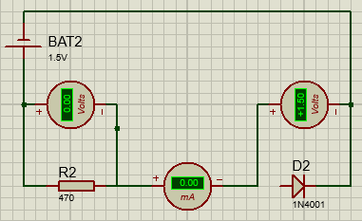
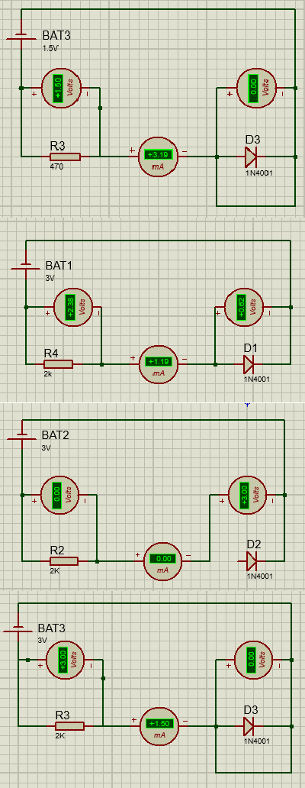

GRAFIK PERCOBAAN

Tabel 1.4 Data garis beban diode silicon Vs = 1,5 V

Keterangan | Arus DIoda (Id) | Tegangan Dioda (Vd)
Titik Operasi | 1,84 mA | 0,64 V
Titik Cut off | 0 mA | 1,5 V
Titik Saturasi | 3,19 mA | 0 V

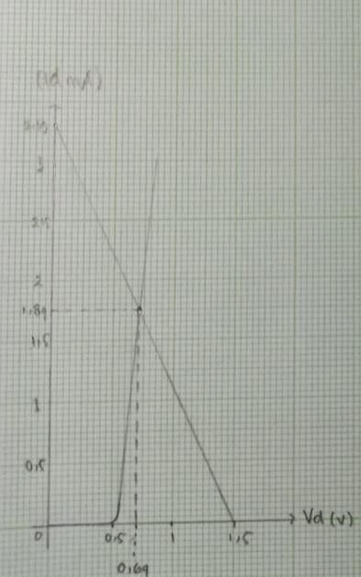

Gambar 1.1 grafik garis beban diode silicon Vs = 1,5 V

Tabel 1.5 Data garis beban diode silikon Vs = 3 V

Keterangan | Arus DIoda (Id) | Tegangan Dioda (Vd)
Titik Operasi | 1,19 mA | 0,62 V
Titik Cut off | 0 mA | 3 V
Titik Saturasi | 1,5 mA | 0 V

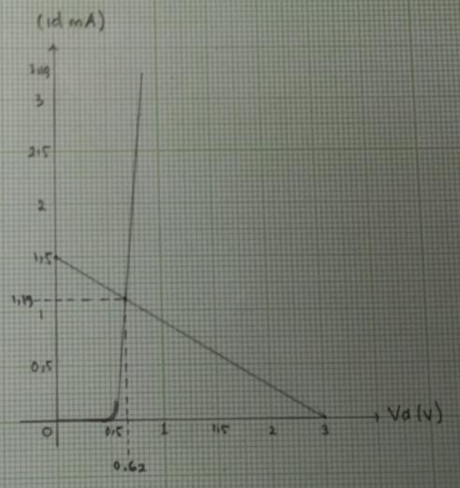

Gambar 1.2 grafik garis beban diode silicon Vs = 3 V

Tabel 1.6 Data garis beban diode Germanium Vs = 1,5 V

Keterangan | Arus DIoda (Id) | Tegangan Dioda (Vd)
Titik Operasi | 2,14 mA | 0,49 V
Titik Cut off | 0 mA | 1,5 V
Titik Saturasi | 3,19 mA | 0 V

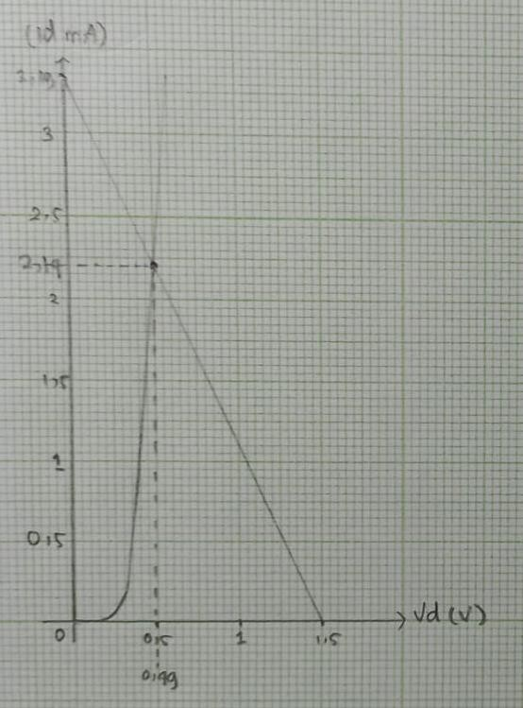

Gambar 1.3 grafik garis beban diode Germanium Vs = 1,5 V

Tabel 1.7 Data garis beban diode Germanium Vs = 3 V

Keterangan | Arus DIoda (Id) | Tegangan Dioda (Vd)
Titik Operasi | 1,3 mA | 0,41 V
Titik Cut off | 0 mA | 3 V
Titik Saturasi | 1,5 mA | 0 V
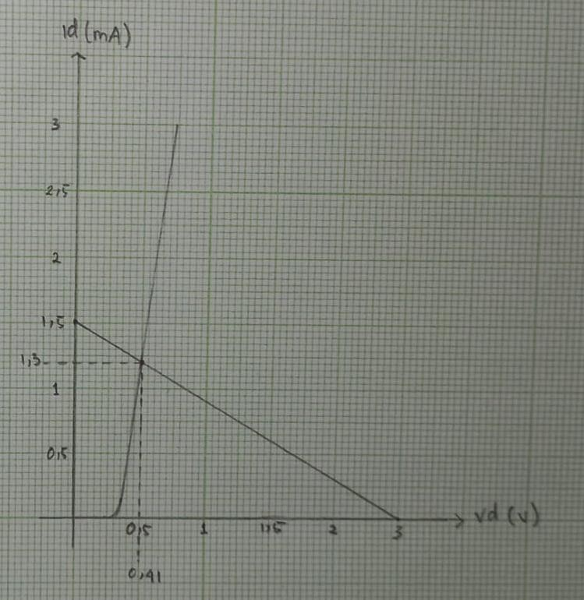

Gambar 1.4 grafik garis beban diode Germanium Vs = 3 V

- ANALISA
  - Bandingkan nilai Id, Vd, Vo dan hasil pegukuran dan perhitungan pada dioda silikon dan dioda germanium!
  - Buatlah prosentase perbedaan hasil pengukuran dan perhitungan nilai Id Vd Vo lalu jelaskan kenapa terjadi perbedaan!
Jawab :
- Dioda Silikon
Id = ((Vs-Vd))/RL = ((1,5-0,64))/470= 1,839mA
Id = ((Vs-Vd))/RL = ((3-0,62))/2000= 1,19mA
Dioda Germanium
Id = ((Vs-Vd))/RL = ((1,5-0,49))/470= 2,1mA
Id = ((Vs-Vd))/RL = ((3-0,41))/2000= 1,29mA
Untuk perbandingn Vo pada masing-masing diode tidak dapat dilampirkan karena hanya dilakukan pengukuran pada Id dan Vd.

Secara umum, hasil pengukuran dan perhitungan tidak jauh berbeda, hanya pengambilan angka dibelakang koma nya saja.

- Pada praktikum ini hanya dilakukan menggunakan aplikasi simulator (proteus), sehingga praktikum secara real belum dilakukan yang menyebabkan hasil pengukuran yang dihasilkan sama seperti hasil perhitungan, karena dalam simulator kemungkinan error yang sangat dihasilkannya itu sangat minim sekali.
Jadi, dapat disimpulkan bahwa persentase antara nilai pengukuran dan perhitungannya yaitu 0%, dikarenakan alat dan bahan yang digunakan dalam simulator sudah pasti dalam kondisi baik.

- TUGAS

- Selain pada dioda, dimana lagi kita menggunakan garis beban? Jelaskan jawaban saudara!
- Apa sebenarnya fungsi garis beban ?
Jawab :
1. Selain pada dioda, dimana lagi kita dapat menggunakan garis beban? Jelaskan jawaban saudara! Garis beban juga dapat digunakan pada transistor. Karena pada transistor dan diode keduanya terdiri dari bahan-bahan semi konduktor. Dengan kata lain bila hambatan pada Basis bervariasi mulai dari nol sampai tak terhingga maka akan menyebabkan arus Basis (IB) menjadi berubah sehingga arus Kolector (IC) dan V CE pun akan bervariasi pada daerah masing-masing.

- Apa sebenarnya fungsi dari garis beban? Garis beban berfungsi untuk mengetahui nilai sebenarnya yang ada dari suatu arus dan tegangan dioda pada suatu rangkaian dengan mudah

lalu perpotongan antara garis beban dengan kurva. karakteristik disebut Q Point atau titik kerja diode. Garis beban mencakup dari setiap kemungkinan titik operasi rangkaian.

- ANALISIS GRAFIK
Pada grafik yang pertama telah digambarkan grafik garis beban diode silicon Vs = 1,5 V yang dimana grafik tersebut mengalami kenaikan pada titik 0,5 memiliki titik operasi 1,84 mA dan 0,64 V. pada grafik ke dua grafik garis beban diode silicon Vs = 3 V dan memiliki titik operasi 1,19 mA, 0,62 V. nah pada grafik ke tiga ini yaitu diode germanium pada grafik garis beban diode Germanium Vs = 1,5 V naik pada saat keadaan 0,5 dan memiliki ttitik operasi 2,14 mA, 0,49 V. pada grafik yang keempat ini meningkat saat pberada di titik 0,5 juga dan memiliki titik operasi 1,3 mA, 0,41 V.

- DAFTAR PUSTAKA

- Robert Boylestad, Louis Nashelky., 2011, ELECTRONIC DEVICES AND CIRCUIT THEORY, New Jersey Columbus, Ohio
- Elektronika 1, Teori dan Penerapannya, Sutrisno, ITB

